FAÇA ALGORITMO EM VISUAL C# DOS EXERCÍCIOS ABAIXO UTILIZANDO FOR:

1) Desenvolver um algoritmo, que leia 10 números e mostre a quantidade de valores positivos, a quantidade de valores negativos (Atenção se for menor que 0 é negativo , senão é positivo)
Resposta Exercício 1:
int qtdpos = 0, qtdneg = 0, num;

for (int i = 1; i <= 10; i++)
{
Console.WriteLine("Digite um numero");
num = int.Parse(Console.ReadLine());
if (num > 0)
{
qtdpos++;
}
else if (num < 0)
{
qtdneg++;
}
}

Console.WriteLine("O seu numero positivo é: " +qtdpos);
Console.WriteLine("O seu numero negativo é: " + qtdneg);

Execução Exercício 1:
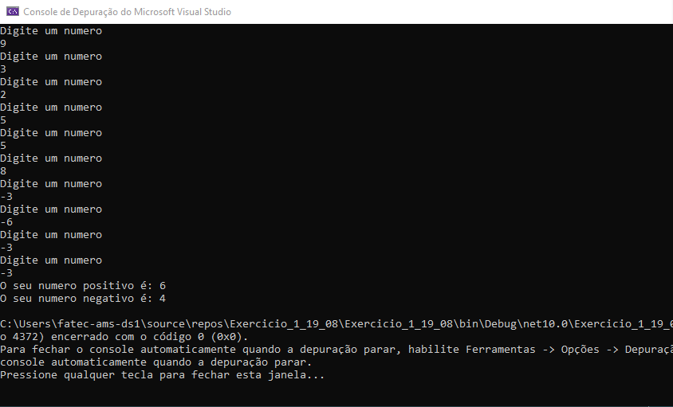

2) Faça uma algoritmo, que em uma sequência de 1 a 300 mostre os números e quantidade de números que são múltiplos de 3 ( Atenção: resto = numero % 3 se o resto for igual a 0 então o número é múltiplo de 3)
Resposta Exercício 2:
double re, mult = 0;

for (int i = 1; i <=300; i++)
{
Console.WriteLine(i);

re = i % 3;

if (re == 0)
{
mult++;
}
}
Console.WriteLine("Os multiplos de 3 são: " + mult);

Execução Exercício 2:
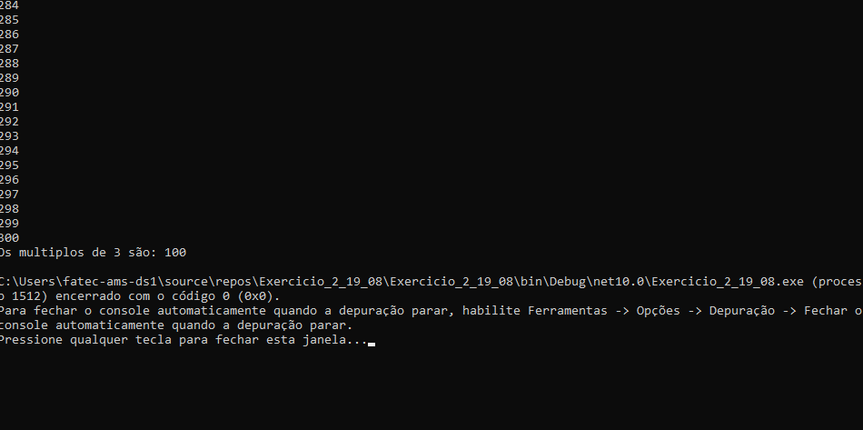

3) Faça um algoritmo, que leia de 10 números e mostre os que são múltiplos de 4 ( Atenção resto = numero % 4 se o resto for igual a 0 então o número é múltiplo de 4)
Resposta Exercício 3:
int num, resto, mult4 = 0;

for (int i = 0; i <= 10; i++)
{
Console.WriteLine("Digite Numeros: ");
num = int.Parse(Console.ReadLine());
resto = num % 4;

if (resto == 0)
{
mult4++;
}

}
Console.WriteLine("Os numeros multiplos de 4 são: " + mult4);

Execução Exercício 3:
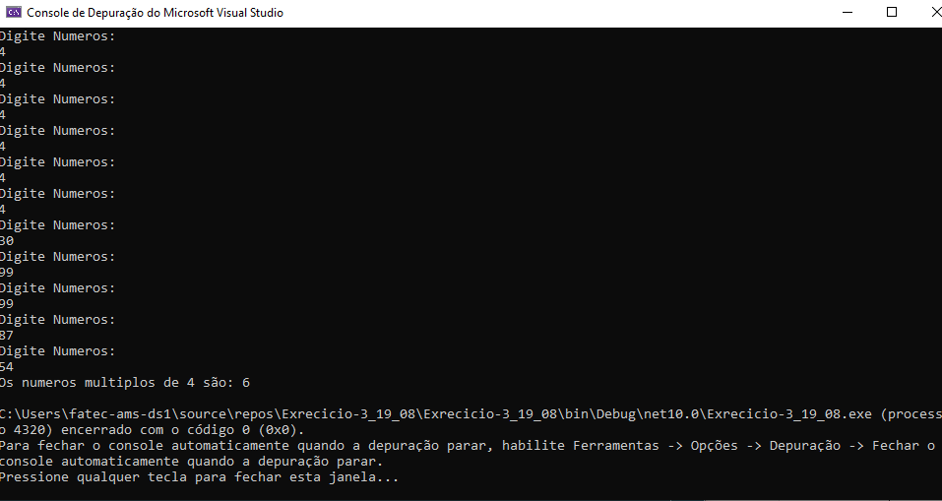

4) Faça um algoritmo, que leia de 15 números e verifique quais são os números pares e mostre a quantidade total de números pares
Resposta Exercício 4:
int num, par = 0, res;

for (int i = 1; i <= 15; i++)
{
Console.WriteLine("Digite um numero: ");
num = int.Parse(Console.ReadLine());
res = num % 2;

if (res == 0)
{
par++;
}
}
Console.WriteLine("Os numeros pares são: " + par);

Execução Exercício 4:
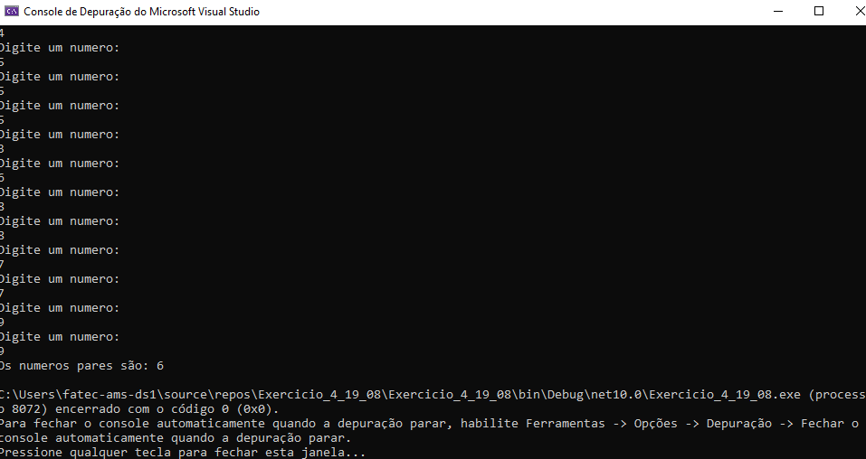

5) Desenvolver um algoritmo, que leia a altura e o sexo (M ou F) de 4 pessoas. Mostre somente a altura das mulheres e quantidade de homens;
Resposta Exercício 5:
int sexo, mas = 0;
double alt;
for (int i = 0; i <= 4; i++)
{
Console.WriteLine("Digite seu sexo\n 1 - masculino \n 2 - feminino\n");
sexo = int.Parse(Console.ReadLine());
Console.WriteLine(" \n Digite sua altura");
alt = double.Parse(Console.ReadLine());

if (sexo == 1)
{
mas++;
}
else
{
Console.WriteLine("Altura é: \n" + alt);
}
}

Console.WriteLine("A quantidade de homens é: " + mas);

Execução Exercício 5:
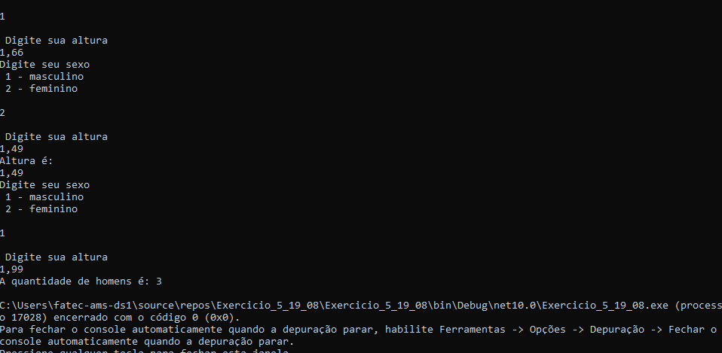

6) Desenvolver um algoritmo, que efetue a soma de todos os números que são múltiplos de três e que se encontram no conjunto dos números de 1 até 50.
Resposta Exercício 6:
double soma = 0, re, mult = 0;

for (int i = 1; i <= 50; i++)
{
Console.WriteLine(i);

re = i % 3;

if (re == 0)
{
mult++;
soma = soma + i;
}
}
Console.WriteLine("A soma dos multiplos é: " + soma);

Execução Exercício 6:
